**MANUAL DE USUARIO**

**TAXATION SMART**

**DECLARACIÓN TASA PRO-DEPORTE Y RECREACIÓN**

**TABLA DE CONTENIDO**

**Pág.**

DECLARACIÓN TASA PRO-DEPORTE Y RECREACIÓN 3

1. Declaraciones 3

1.1. Acceso a la opción 3

1.2. Funcionalidades 3

1.2.1. Elementos asistentes 3

1.2.2. Tasa Pro-Deporte Y Recreación 4

1.2.2.1. Declaración de Contribuyentes 5

**MANUAL DE USUARIO – DECLARACIÓN TASA PRO-DEPORTE Y RECREACIÓN**

**INFORMATICA Y TRIBUTOS S.A.S**

Todos los derechos reservados. Ninguna parte de esta obra puede ser reproducida de ninguna forma o por cualquier medio - gráfico, electrónico mecánico, incluyendo fotocopias, grabación o almacenamiento de información y sistemas de recuperación de información - sin la autorización por escrito de la editorial.

Los productos que se mencionan en este documento pueden ser marcas comerciales y/o marcas registradas de sus respectivos propietarios. El editor y el autor no pretenden estas marcas.

Si bien todas las precauciones se han tomado en la preparación de este documento, el editor y el autor no asumen responsabilidad alguna por errores u omisiones, ni de daños que resulten del uso de la información contenida en este documento o del uso de programas y código fuente que pueden que lo acompañen. En ningún caso, el editor y el autor serán responsables de ninguna pérdida de beneficios o cualquier otro daño comercial causado o presuntamente causado directa o indirectamente por este documento.

# DECLARACIÓN TASA PRO-DEPORTE Y RECREACIÓN

A continuación, este manual de usuario está diseñado para servir como una guía completa y detallada, asegurando el correcto funcionamiento y la eficiente gestión de las actividades relacionadas con la Declaración de la Tasa Pro-Deporte y Recreación.

# Declaraciones

# Acceso a la opción

Ingresar a la página de la Gobernación del Atlántico: <https://www.atlantico.gov.co/>

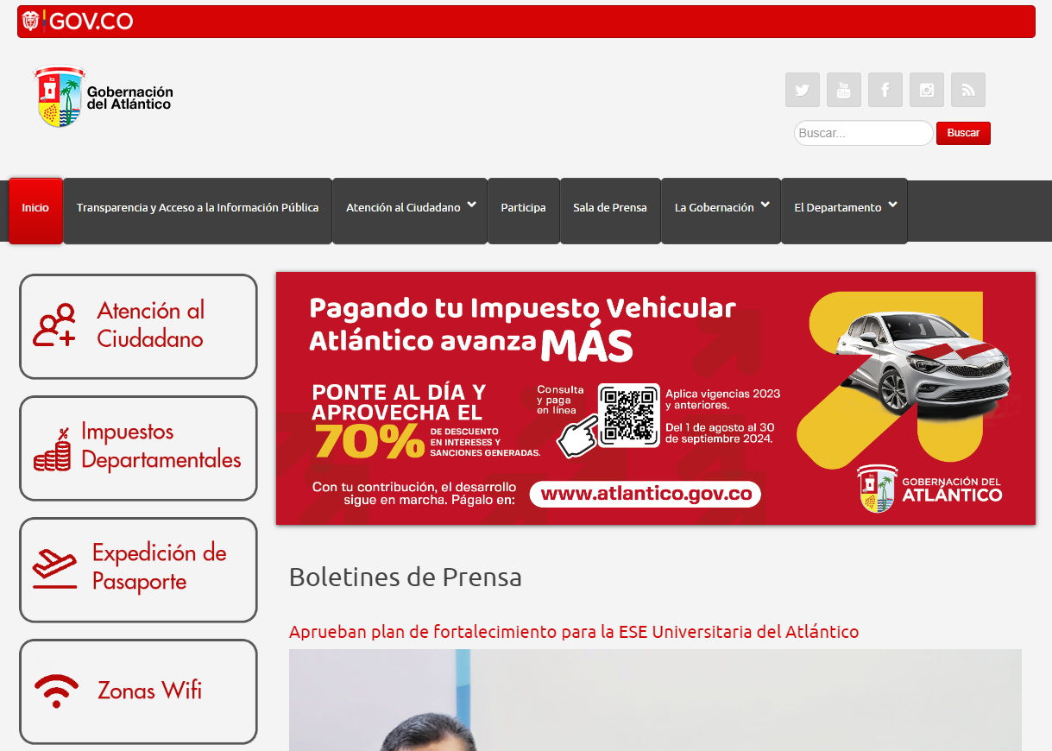

*Imagen 1 – Página Gobernación del Atlántico*

# Funcionalidades

# Elementos asistentes

Estos elementos ayudan a diligenciar y comprender el formulario de declaración:

|  |  |
| --- | --- |
|  | **Iconos de Ayuda:** brindan información extra y funcionan como guía para diligenciar el formulario. |

# Tasa Pro-Deporte Y Recreación

Clic a la opción **‘Impuestos Departamentales’:**

*Imagen 2 - Portal Gobernación: Opción Impuestos Departamentales.*

A continuación, se visualizan opciones de **Impuestos Departamentales:**

*Imagen 3 - Impuestos Departamentales.*

# Declaración de Contribuyentes

Para seleccionar la declaración a realizar seguir los siguientes pasos:  
Clic a la opción **‘Declaración de Contribuyentes’.**

*Imagen 4 – Opción: Declaración de Contribuyentes.*

A continuación, se visualiza los impuestos declarados**:**

1. Clic a **Tasa Pro-Deporte y Recreación.**

*Imagen 5 – Opción: Tasa Pro-Deporte y Recreación.*

En la sección **Tasa Pro-Deporte y Recreación** diligenciar los siguientes pasos:

1. Clic a **Registro e Impresión de Formularios.**

*Imagen 6 – Opción: Registro e Impresión de Formularios.*

Se visualiza el inicio de sesión:

1. Ingresar **Usuario.**
2. Ingresar **Clave.**
3. Clic **.**

*Imagen 7 – Iniciar Sesión.*

Después de iniciar sesión seguir los siguientes pasos:

1. Clic  seleccionar **Tipos de Declaración.**
2. Clic  seleccionar **Formulario por Vigencia.**
3. Clic .

*Imagen 8 – Vigencias Declaraciones.*

Al continuar se visualiza la siguiente pantalla:

1. Ingresar **Identificación.**
2. Clic .

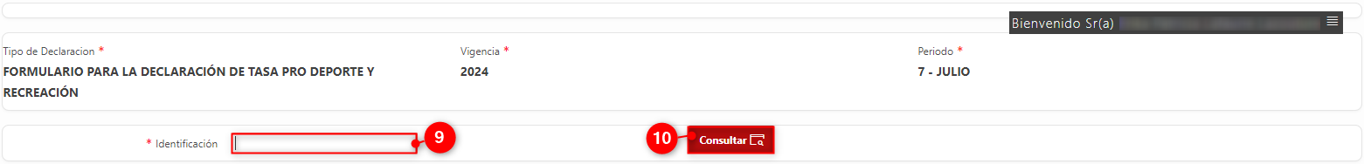

*Imagen 9 – Ingresar Identificación.*

Se genera la siguiente ventana de confirmación:

1. Clic  para continuar.

*Imagen 10 – Ventana Emergente.*

A continuación, se visualiza el **Formulario de Tasa Pro-Deporte y Recreación** y sus secciones:

*Imagen 11 – Formulario Tasa Pro-Deporte y Recreación.*

En la sección **Opciones de Uso** diligenciar los siguientes pasos:

1. Clic  seleccionar **Calidad de Declarante.**
2. Clic  seleccionar **Opciones de Uso.**
3. Seleccionar **Fecha Máxima de Presentación/Pago.**

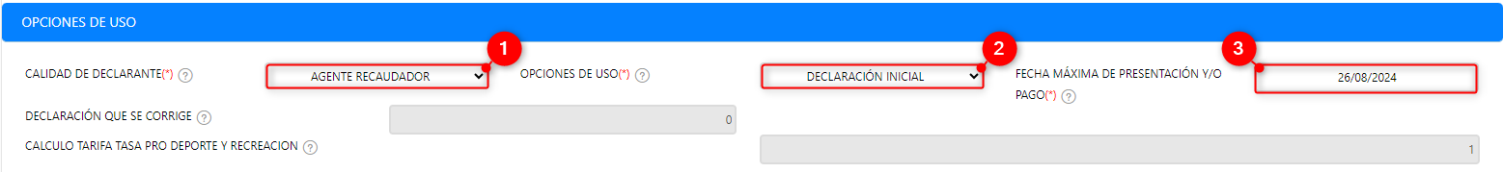

*Imagen 12 - Opciones De Uso*

En la sección **Información General** se visualiza la información del contribuyente:

*Imagen 13 - Información Del Contribuyente*

***Nota: Los campos sombreados en gris no son modificables, el sistema web calcula y/o registra automáticamente los valores.***

En la sección **Tasas Causadas** realizar los siguientes pasos:

1. Ingresar **Total Contratos/Convenio.**
2. Ingresar **Total Valor Bases Gravables.**

*Imagen 14 – Tasas Causadas*

En la sección **Liquidación** se observan los cálculos realizados, sanciones y descuentos:

*Imagen 15 – Liquidación*

En la sección **Pagos** se visualiza el valor a pagar de la tasa, total intereses, sanciones y el valor total a pagar:

*Imagen 16 - Pagos*

***Nota: Los campos sombreados en gris no son modificables, el sistema web calcula y/o registra automáticamente los valores.***

En la sección **Firmas** realizar los siguientes pasos:

1. Clic  seleccionar **Nombres Y Apellidos Del Declarante.**
2. Clic  seleccionar **Nombres Y Apellidos Contador O Revisor Fiscal.**
3. Ingresar **Tarjeta Profesional.**
4. Clic .

*Imagen 17 – Firmas.*

***Nota: Los campos con asterisco (*) rojo son obligatorios.***

Se visualiza ventana de advertencia guardar declaración:

Clic  para continuar.

*Imagen 18 - Ventana Advertencia Guardar Declaración.*

A continuación, se visualiza la declaración:

Clic  para adjuntar anexos:

*Imagen 19 – Adjuntar Archivos.*

Se despliega ventana **Declaraciones Archivos Adjuntos:**

Clic  para desplegar cargue de archivo

*Imagen 20 – Declaraciones Archivos Adjuntos.*

Se genera ventana **Carga Archivo:**Clic  para seleccionar el archivo

Clic  para cargar

*Imagen 21 – Cargar Archivo.*

Se genera notificación **Acción Procesada Con Éxito:**

Clic  para cerrar la ventana

*Imagen 22 – Archivo(s) Cargado(s) Exitosamente.*

***Nota: Se deben cargar todos los archivos obligatorios.***

Clic  para enviar a autorizar:

*Imagen 23 – Enviar A Autorizar*

***Nota: Se debe autorizar la impresión de la declaración con el fin de habilitar la presentación de esta ante la administración.***

Se genera ventana de advertencia para autorizar la impresión de declaración:

Clic  para continuar.

*Imagen 24 - Ventana Emergente Autorizar Impresión*

Se genera notificación **Acción Procesada con Éxito**:

*Imagen 25 – Notificación Acción Procesada Con Éxito*

Al correo electrónico de los responsables les llegara este correo de **Autorización de Declaración:**

Clic **Ver Declaración.**

*Imagen 26 – Correo De Autorización De Declaración*

Clic  para autorizar la declaración:

*Imagen 27 –Autorizar Declaración*

Clic  para continuar.

*Imagen 28 –Ventana Emergente Autorizar Declaración*

***Nota: Si se rechaza la declaración está quedará anulada y se deberá volver a presentar nuevamente.***

Se genera notificación **Acción Procesada Con Éxito,** se visualiza el código de barra y el estado de la declaración cambia a **Aplicada:**

Clic  para descargar la declaración:

*Imagen 29 – Descargar Declaración*

Automáticamente se descarga la declaración en formato PDF:

*Imagen 30 - Declaración Formato PDF*